|  |
| --- |
| DUOC UC - Escuela de informática y telecomunicaciones |
| Propuesta de Proyecto y Especificación de Requisitos de Software |
| *Proyecto: INCIDEX* |
|  |
| **Revisión*: [01]*** |
| **[01/09/2025]** |

|  |
| --- |
| Planificación y Especificación de Requisitos según estándares; IEEE 830, ISO9000 y PMI. |

**Contenido**

*DUOC UC - Escuela de informática y telecomunicaciones 1*

**Ficha del documento 4**

**1. Introducción 5**

1.1. Propósito 5

1.2. Ámbito del Sistema 5

1.3. Definiciones, Acrónimos y Abreviaturas 5

1.4. Referencias 5

1.5. Visión General del Documento 5

**2.** **Descripción General 6**

2.1. Perspectiva del Producto 6

2.2. Funciones del Producto 6

2.3. Características de los Usuarios 6

2.4. Restricciones 6

2.5. Suposiciones y Dependencias 7

2.6. Requisitos Futuros 7

**3.** **Requisitos Específicos 8**

3.1 Requisitos comunes de las interfaces 8

*3.1.1* *Interfaces de usuario 8*

*3.1.2* *Interfaces de hardware 8*

*3.1.3* *Interfaces de software 8*

3.2 Requisitos funcionales 9

3.3 Requisitos no funcionales (Organización) y de calidad (Producto) 9

*3.3.1* *Requisitos de Rendimiento o Eficiencia 9*

*3.3.2* *Requisitos de Seguridad 9*

*3.3.3* *Requisitos de Usabilidad 9*

*3.3.4* *Requisitos de Disponibilidad 9*

*3.3.5* *Requisitos de Portabilidad 9*

*3.3.6* *Requisitos de Mantenibilidad 9*

*3.3.7* *Requisitos de Funcionalidad 9*

3.4 Requisitos No funcionales Organizacionales 10

**4. Propuesta de Planificación 11**

4.1 Descripción general acerca de la Planificación 11

*4.1.2 Definición del Equipo de Trabajo 11*

*4.1.3 Definición de Actividades principales del Proyecto 11*

*4.1.4 Resumen Costos del Desarrollo del Proyecto 11*

*4.1.6 Carta Gantt 11*

5. Anexos 12

*5.1 Acta de Proyecto 12*

*5.2 Matriz Especificación de Requerimientos 12*

*5.3 Prototipado de Software 12*

*5.4 Matriz EDT. Planilla Detallada Cálculo de Esfuerzo 12*

*5.5 Planilla Carta Gantt 12*

# Ficha del documento

|  |  |  |  |
| --- | --- | --- | --- |
| **Fecha** | **Revisión** | **Autor** | **Modificación** |
| *04/09/2025* |  | *Eduardo Gonzalez* | *Pendiente costos y anexos* |
|  |  |  |  |

Documento validado por las partes en fecha:

**Integrantes:**

|  |  |
| --- | --- |
| **Nombre Integrante del Equipo** | **Rol Definido** |
| Eduardo Gonzalez | Q.A / Documentación |
| Manuel Varela | Scrum Master / Desarrollador |
| Bruno Villarroel | Desarrollador / Analista |
|  |  |
|  |  |

# 1.Introducción

La finalidad de este documento es servir como guía y contrato técnico entre los desarrolladores, usuarios y partes interesadas, asegurando que todos los involucrados tengan una visión compartida del alcance, objetivos y características del sistema a construir.

A lo largo de este informe se presentan el propósito del sistema, su ámbito, las definiciones y referencias necesarias, así como los requisitos funcionales y no funcionales que guiarán el desarrollo. Asimismo, se incluye la planificación, anexos técnicos y evidencias que respaldan la factibilidad y pertinencia del proyecto.

## 1.1. Propósito

El propósito de este documento de especificación de requisitos de software (Ers) es definir de manera clara y detallada los requisitos del sistema INCIDEX – Eticketera inteligente para la gestion y ordenamiento de incidencias empresariales.

El documento está dirigido:

* El equipo de desarrollo, como guía para el diseño, construcción y validación del sistema
* Los usuarios y Stakeholder, como referencia de las funcionalidades y características esperadas.

## 1.2. Ámbito del Sistema

Incidex es un sistema compuesto por una aplicación web y una aplicación de escritorio orientadas a la gestión de incidencias empresariales.

Lo que hará el sistema:

* Permitir la creación, clasificación, asignación y seguimiento de tickets.
* Incorporar un módulo de Inteligencia Artificial (Gemini Pro) para sugerir prioridades
* Implementar medidas de seguridad como autenticación, manejo de sesiones.

Lo que no hará el sistema:

* No reemplazará la toma de decisiones humanas, ya que la IA entregará sugerencias, pero no realizará asignaciones obligatorias.
* No contempla integración inicial con plataformas externas.
* No cubrirá soporte de hardware ni mantenimiento de equipos.

## 1.3. Definiciones, Acrónimos y Abreviaturas

* Ticket: Registro de una incidencia reportada en el sistema.
* IA: Inteligencia Artificial.
* Gemini Pro: Modelo de IA utilizado para clasificación automática de tickets.
* CRUD: Create, Read, Update, Delete (operaciones básicas sobre datos).ERS: Especificación de Requisitos de Software.
* BD / BDA: Base de Datos / Administración de Base de Datos.
* Scrum: Metodología ágil de gestión de proyectos.

## 1.4. Referencias

* Documento 1.5 – Guía Estudiante Fase 1 Definición Proyecto APT.
* Planilla de requerimientos.

## 1.5. Visión General del Documento

El presente documento se estructura de la siguiente manera:

* Sección 1: Introducción. Define el propósito, alcance, definiciones, referencias y visión general.
* Sección 2: Descripción General. Describe el contexto del producto, los usuarios, restricciones y supuestos.
* Sección 3: Requisitos Específicos. Detalla los requisitos funcionales, no funcionales y organizacionales, incluyendo interfaces.
* Sección 4: Planificación. Presenta la definición del equipo de trabajo, actividades principales, estimaciones de costos y carta Gantt.
* Sección 5: Anexos. Incluye acta de proyecto, matriz de requerimientos, prototipos de software, matriz EDT y planificación detallada.

# 2.Descripción General

La presente sección describe el contexto en el cual se desarrollará el sistema Incidex, proporcionando una visión de sus principales funciones, usuarios objetivo, restricciones y supuestos. El objetivo es entregar un panorama general que facilite la comprensión de los requisitos específicos que se detallarán posteriormente.

## 2.1. Perspectiva del Producto

Incidex es un sistema de software compuesto por dos aplicaciones:

* **Aplicación web**, enfocada en la gestión diaria de incidencias, registro, clasificación y seguimiento de tickets.
* **Aplicación de escritorio**, destinada a la administración de usuarios, roles, categorías, estados y configuraciones.

El sistema incidex esta concebido como una aplicación independiente, capaz de operar de forma autónoma para la gestion de incidencias dentro de la empresa. No obstante, el diseño contempla la posibilidad de integrarse con otros sistemas empresariales, en caso de ser requerido.

## 2.2. Funciones del Producto

Las principales funciones del sistema son:

* Gestión de Tickets: creación, edición, asignación, seguimiento y cierre de incidencias.
* Clasificación con IA: análisis automático del contenido del ticket para sugerir categoría y prioridad.
* Administración de usuarios y roles: gestión de perfiles, permisos y autenticación.
* Notificaciones automáticas: alertas al usuario sobre cambios en el estado de los tickets.
* Validaciones de formularios: control de consistencia en los datos ingresados.

## 2.3. Características de los Usuarios

Los usuarios del sistema se dividen en distintos perfiles:

* Colaboradores/Clientes internos: reportan incidencias mediante la aplicación web.
* Analistas de soporte: gestionan, clasifican y resuelven incidencias.
* Administradores: gestionan usuarios, roles, configuraciones, seguridad y reportes.

## 2.4. Restricciones

Esta subsección describirá aquellas limitaciones que se imponen sobre los desarrolladores del producto:

* Hardware: El sistema debe ser accesible desde computadores de escritorio y notebooks con conexión a internet; requerimientos mínimos de 4-8GB RAM y procesador i5.
* Software: Aplicación web responsiva, sistema operativo Windows para la aplicación de escritorio y base de datos MySQL.
* Seguridad: Autenticación por roles, manejo de sesiones y enmascaramiento de contraseñas.
* Tiempo: El proyecto debe completarse dentro del tiempo establecido de 18 semanas
* Lenguaje de programación: Python (Django/Flask) para el backend, HTML para frontend y frameworks de libre acceso.

## 2.5. Suposiciones y Dependencias

* La aplicación de escritorio correrá en Windows 11
* Los usuarios dispondrán de conexión estable a internet; problemas de red afectarían rendimiento y disponibilidad.
* Los equipos deberán tener como mínimos (4-8GB RAM, i5 o superior) para pruebas; hardware inferior puede limitar el desempeño.

## 2.6. Requisitos Futuros

Esta subsección esbozará futuras mejoras al sistema, que podrán analizarse e implementarse en un futuro.

# 3.Requisitos Específicos

## 3.1 Requisitos comunes de las interfaces

Descripción detallada de todas las entradas y salidas del sistema de software.

### 3.1.1 Interfaces de usuario

* IU-01: La aplicación web debe permitir el acceso desde navegadores modernos (Chrome, Edge, Firefox).
* IU-02: La aplicación de escritorio debe contar con formularios y tablas para administrar usuarios, roles y configuraciones.
* IU-03: Los formularios deben incluir validaciones básicas (campos obligatorios, formato de correo, longitud de texto).
* IU-04: Las interfaces deben ser responsivas, usables y con tipografía legible.

### 3.1.2 Interfaces de hardware

* IH-01: El sistema debe ejecutarse en equipos con mínimo 4-8GB de RAM y procesador i5 o equivalente.
* IH-02: Requiere conexión a internet para sincronización de datos.

### 3.1.3 Interfaces de software

* IS-01: El backend debe estar implementado en Python (Django/Flask).
* IS-02: La base de datos debe estar en MySQL.
* IS-03: El sistema debe integrarse con Gemini Pro AI para la clasificación de tickets.

## 3.2 Requisitos funcionales

Los requisitos funcionales deben estar enumerados (diagrama caso uso) y pueden ser divididos en sub-secciones.

3.2.1 Crear Ticket.

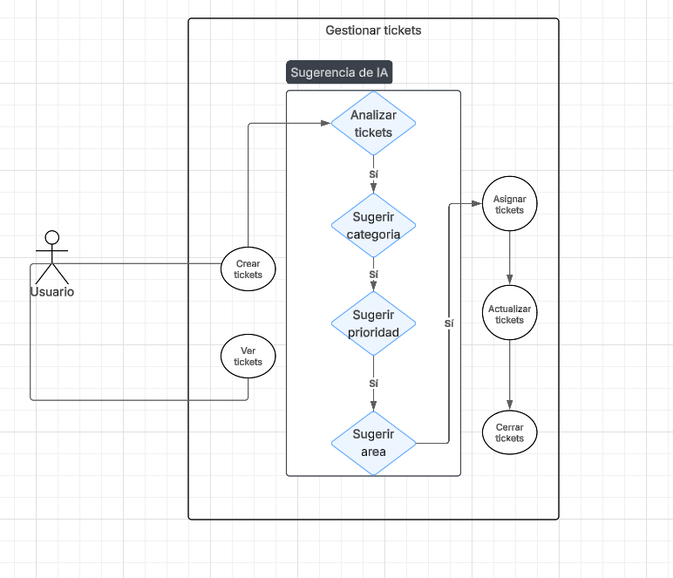

3.2.2 Administrar usuarios

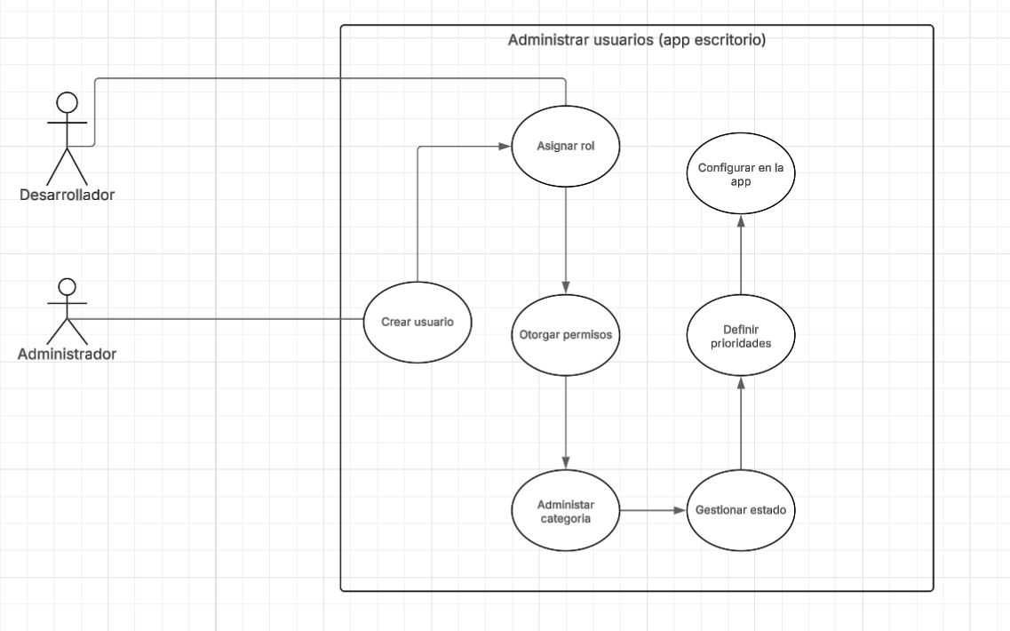

3.2.3 Generar reporte

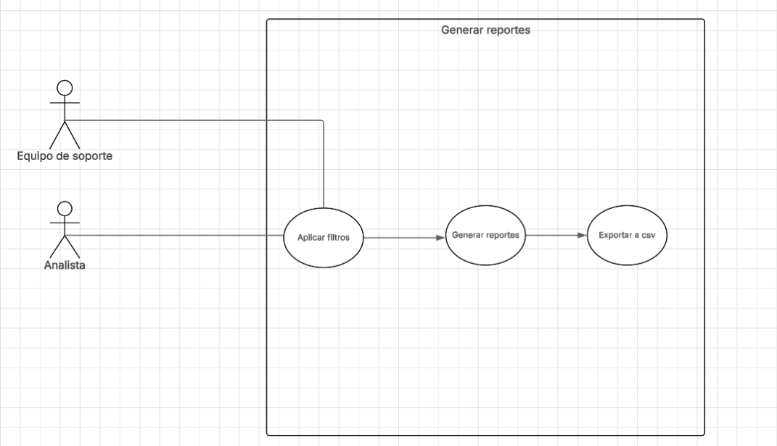

3.2.4 Autenticar usuarios

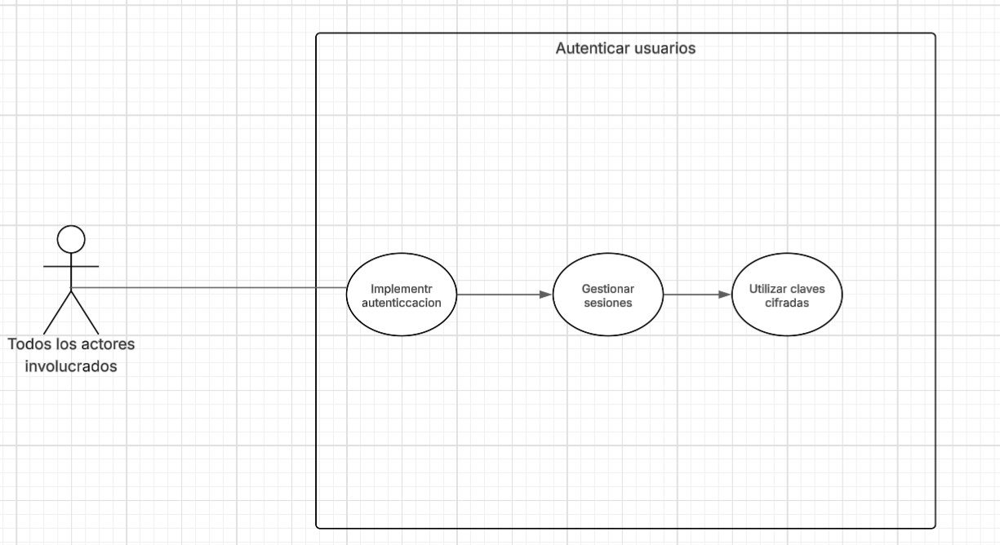

3.2.5 Gestionar base de datos

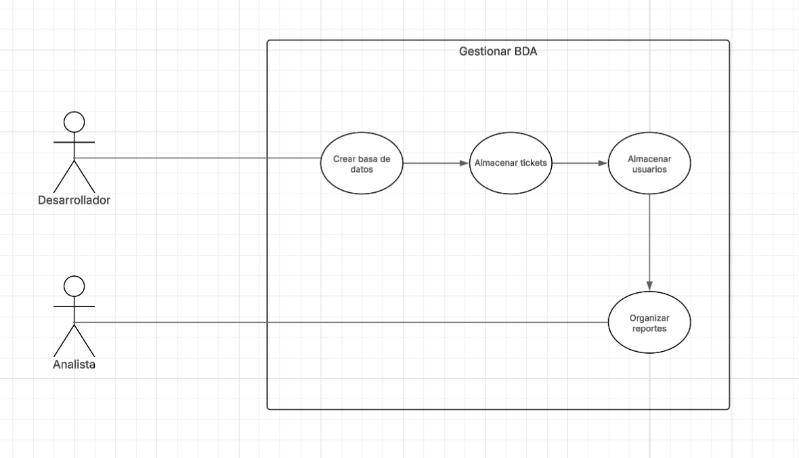

3.2.6 Historial de tickets

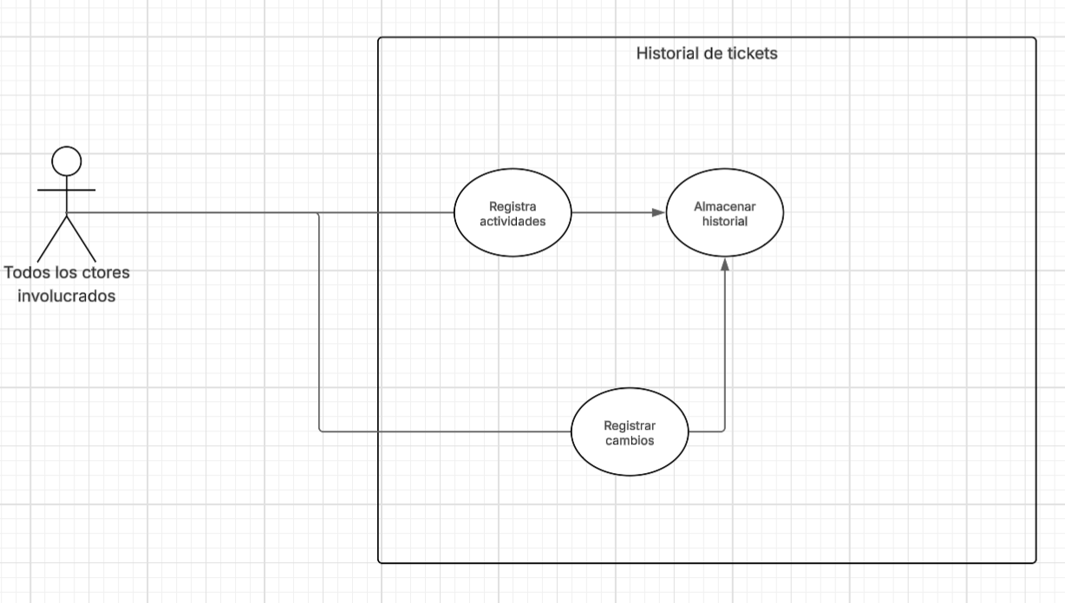

3.2.7 Notificaciones automáticas

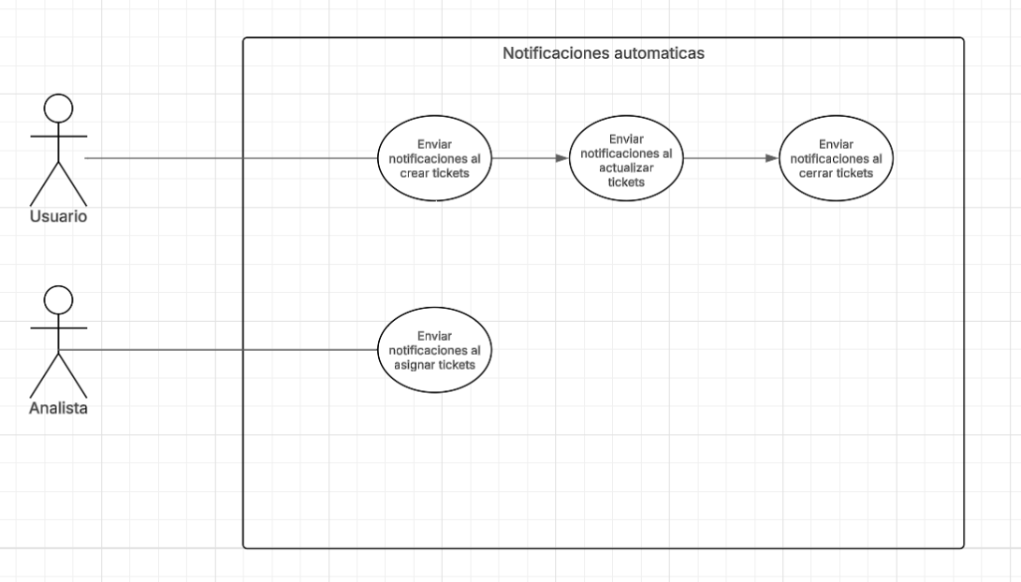

3.2.8 Bitácora de acciones de usuarios

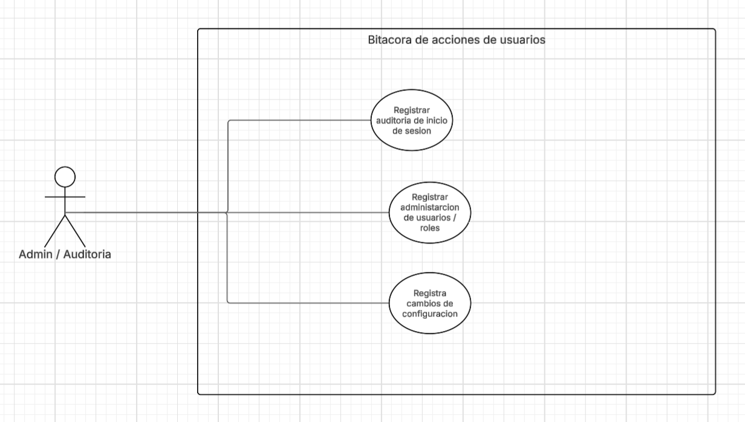

## 3.3 Requisitos no funcionales (Organización) y de calidad (Producto)

* 3.3.1 Rendimiento: Operaciones frecuentes deben responder en ≤ 10s (creación, consulta y actualización de tickets).
* 3.3.2 Seguridad: Protección de datos (encriptación en tránsito), control de acceso, sesiones seguras.
* 3.3.3 Usabilidad: Interfaces intuitivas y consistentes para Web y Escritorio; validaciones de formularios (ver R.16).
* 3.3.4 Accesibilidad: Acceso desde múltiples dispositivos y navegadores; web responsiva.
* 3.3.5 Hardware: Ejecutable en equipos estándar (≥ i5 / 4–8 GB RAM) para web y escritorio.
* 3.3.6 Software: El sistema requiere una base de datos (MySQL), frameworks de programación (Django/Flask), y librerías (p.ej., Pandas), licencia Gemini Pro.
* 3.3.7 Compatibilidad del software: La aplicación de escritorio debe ser compatible con los sistemas operativos de uso común, como Windows.
* 3.3.8 Validacion de formularios: Validar campos obligatorios, formatos y rangos para evitar datos incompletos o erróneos.
* 3.3.9 Respaldo y recuperación: Backups periódicos y procedimiento de restauración de la base de datos.

## 3.4 Requisitos No funcionales Organizacionales

1. Cualquier requisito solicitado por la empresa y que no represente calidad.
2. Ejemplo: El sistema debe contar con el logo de la empresa y colores corporativos rojo y azul.

# 4.Propuesta de Planificación PENDIENTE COSTOS Y ANEXOS

## 4.1 Descripción general acerca de la Planificación

El proyecto tiene una duración total de 18 semanas, organizadas en tres fases:

* Fase 1 (Documentación): 4 semanas.
* Fase 2 (Desarrollo): 11 semanas.
* Fase 3 (Pruebas y validación): 3 semanas.

La gestión del trabajo se realizará bajo la metodología ágil Scrum, se efectuarán reuniones de seguimiento cada semana para revisar avances, resolver problemas y ajustar tareas cuando sea necesario, asegurando así un desarrollo ordenado y el cumplimiento de los objetivos dentro de los plazos establecidos.

### 4.1.2 Definición del Equipo de Trabajo

|  |  |  |
| --- | --- | --- |
| INTEGRANTE | ROLE | FUNCION |
| Eduardo Gonzalez | Q.A / Documentación | Documentar, testear y realizar pruebas de calidad |
| Manuel Varela | Scrum Master / Desarrollador | Líder de proyecto y desarrollador |
| Bruno Villarroel | Desarrollador / Analista | Desarrollador y analista del sistema |

### 4.1.3 Definición de Actividades principales del Proyecto

* Fase1: Documentación del proyecto: En esta fase se realizan los documentos para el inicio del proyecto.
* Fase2: Desarrollo: En esta fase se desarrollará el proyecto mencionado en la fase 1.
* Fase3: Pruebas y validaciones: En esta fase se realizarán las pruebas apropiadas para validar el proyecto.

### 4.1.4 Resumen Costos del Desarrollo del Proyecto

* Costos por FASE

|  |  |
| --- | --- |
| Fase de Planificación | $ 1.667.210 |
| Fase de Análisis y Diseño | $ 7.640.745 |
| Fase de Desarrollo | $ 796.300 |
| **TOTAL HH FASES** | **$ 10.104.255** |

* Costos por Actor o Rol

|  |  |  |
| --- | --- | --- |
| ROL | NOMBRE | COSTO |
| Jefe de Proyecto | Manuel Varela | $ 1.359.180 |
| Programador | Manuel Varela | $ 3.092.985 |
| Programador | Bruno Villarroel | $ 3.633.030 |
| Analista | Bruno Villarroel | $ 499.520 |
| Documentador | Eduardo Gonzalez | $ 826.180 |
| Calidad Y Testing | Eduardo Gonzalez | $ 693.360 |

### 4.1.6 Carta Gantt

Agregar las fechas más importantes definidas en la carta Gantt dejando claro los hitos o las fases principales y la fecha de término del proyecto

|  |  |  |
| --- | --- | --- |
| FASE | HITOS | FECHA |
| Fase 1 | Finalización de la fase 1 | 7/09/2025 |
| Fase 2 | Finalización de la fase 2 | 30/11/2025 |
| Fase 3 | Finalización de la fase 3 | 20/12/2025 |
|  |  |  |
|  |  |  |

## 5. Anexos

### 5.1 Acta de Proyecto

Insertar Acta de Constitución del Proyecto

### 5.2 Matriz Especificación de Requerimientos

Insertar la Matriz en formato planilla sobre la especificación de Requerimientos

### 5.3 Prototipado de Software

Insertar documento con Mockups de las interfaces de usuario del Sistema

### 5.4 Matriz EDT. Planilla Detallada Cálculo de Esfuerzo

[Insertar matriz EDT en formato Planilla que nos permite realizar el cálculo de estimación de esfuerzo en base a jornadas laborales.]

### 5.5 Planilla Carta Gantt

Insertar Excel de la carta Gantt